

Гостинцы пятёрки.
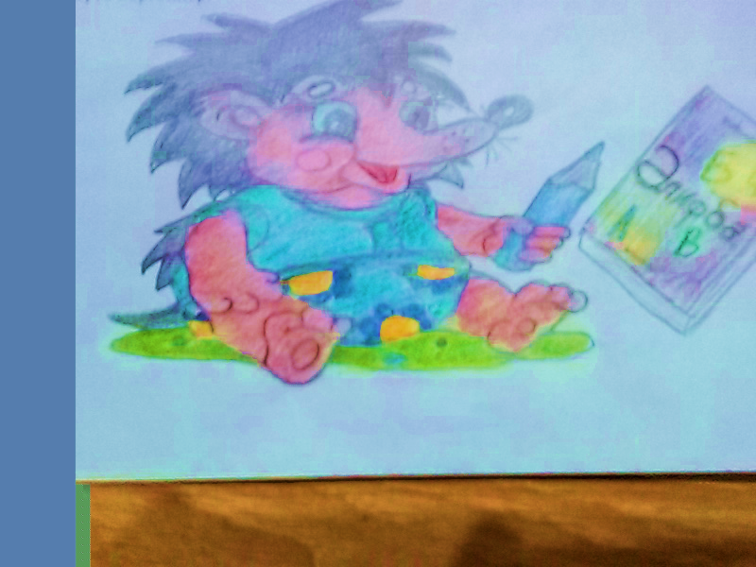
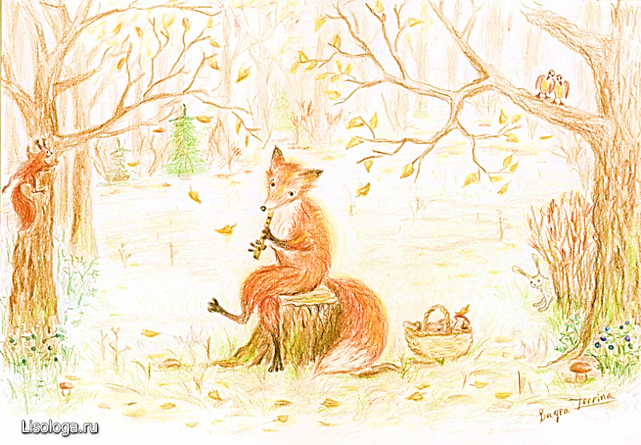


Гостинцы пятёрки.
Водин день медведь в лесу открыл школу и позвал зверей.
- Что такое школа?- говорили они, но решили пойти посмотреть. Я и так хитрая,-подумала лиса и необратила внимание на слова медведя.Каждое утро вместе все звери ходили в школу, а лиса их провожала. Учитель Медведь своим ученикам раздал по пять гостинцев; ёжику пять грибов, зайцу пять морковок, волу пять конфет, белке пять орехов. После школы лиса встретила друзей в лесу и они стали играть. Наигравшись садились делать домашнее задание. В этот момент лисе стало завидно, что у них есть красивые портфели, цветные книжки, но больше всего гостинцам. А когда ёжик начал читать у лисы на глазах появились слёзы. - Эх , друзья мне без вас так скучно , возьмите меня с собой?
Звери радостно согласились и стали они вместе ходить в лесную школу.

Грамоте учиться- всегда пригодиться
Составил и нарисовал Муфтаев Давид,
Подготовительная. группа.
Детский сад №10 «Ласточка»
г. Бавлы

